No. BKU :
Kd. Prog./Keg. : 1.02.01/1.02.01.1.07
Kd. Sub. Kegiatan : 1.02.01.1.07.0006
Kode Rekening : 5.2.02.10.01.0002

K U I T A N S I

Sudah terima dari : KEPALA DINAS KESEHATAN PROVINSI JAWA TIMUR

Terbilang : Dua Belas Juta Seratus Ribu Rupiah

Untuk Pembayaran : Belanja Modal Personal Computer : Komputer / PC dalam rangka Penyediaan Peralatan dan Mesin Labkesda Tahun Anggaran 2025 dengan bukti Surat Pesanan Nomor #EP-01JYBVP3AE73P0MTAPJTDXRRDR Tanggal 30 Juni 2025

Sub Kegiatan : 1.02.01.1.07.0006 Pengadaan Peralatan dan Mesin Lainnya

Sub Sub Kegiatan : Penyediaan Peralatan dan Mesin Labkesda

Jumlah Uang | : | Rp 12.100.000,-

Surabaya, 31 Juli 2025

Mengetahui  Pejabat Pelaksana Teknis Kegiatan  Sekretariat  JAWAWI, SKM, M.Kes..  NIP. 197305241997031003 | Yang menerima  PT SHASTA ADHIJAYA  Materai 10.000 1x, tanpa materai 2x  RAHMAN ADHI WIJAYA HERU  Direktur

Lunas dibayar
Tanggal : _______________________
Bendahara Pengeluaran Pembantu
Sekretariat

DECE ERLINA,SE
NIP. 196906091991032007

Setuju dibayar
Kuasa Pengguna Anggaran
Sekretariat

MOHAMAD YOTO, SKM, M.Kes.
NIP. 196910221997031006

FORMAT INVOICE PAKAI PUNYA SHASTA

Surabaya, 31 Juli 2025

Kepada:

Yth. Pejabat Pembuat Komitmen

UPT Laboratorium Kesehatan Daerah

Jl. Bendul Merisi 126 Surabaya

Di –

SURABAYA

Nomor Nota : DIISI NOMOR NOTA

Hormat Kami,
PT SHASTA ADHIJAYA

RAHMAN ADHI WIJAYA HERU

Direktur

KOP

K U I T A N S I
Nomor : DIISI NOMOR KUIITANSI

TELAH TERIMA DARI : KEPALA DINAS KESEHATAN PROVINSI JAWA TIMUR

UANG SEJUMLAH : Rp 12.100.000,- (Dua Belas Juta Seratus Ribu Rupiah)

UNTUK PEMBAYARAN : Belanja Modal Personal Computer : Komputer / PC dalam rangka Penyediaan Peralatan dan Mesin Labkesda tahun Anggaran 2025

( Sesuai dengan Bukti terlampir ).

Surabaya, 31 Juli 2025

Yang Menerima
PT SHASTA ADHIJAYA

Materai 10.000 1x, tanpa materai 2x

RAHMAN ADHI WIJAYA HERU
Direktur

Pejabat Pembuat Komitmen  UPT Laboratorium Kesehatan Daerah  ARDIYANTO, SE.  NIP. 197806202010011004 | Pejabat Pengadaan Barang/Jasa  Di Lingkungan Dinkes Prov Jatim  DWI ANDAYANI, S.T.  NIP. 197610121999012001

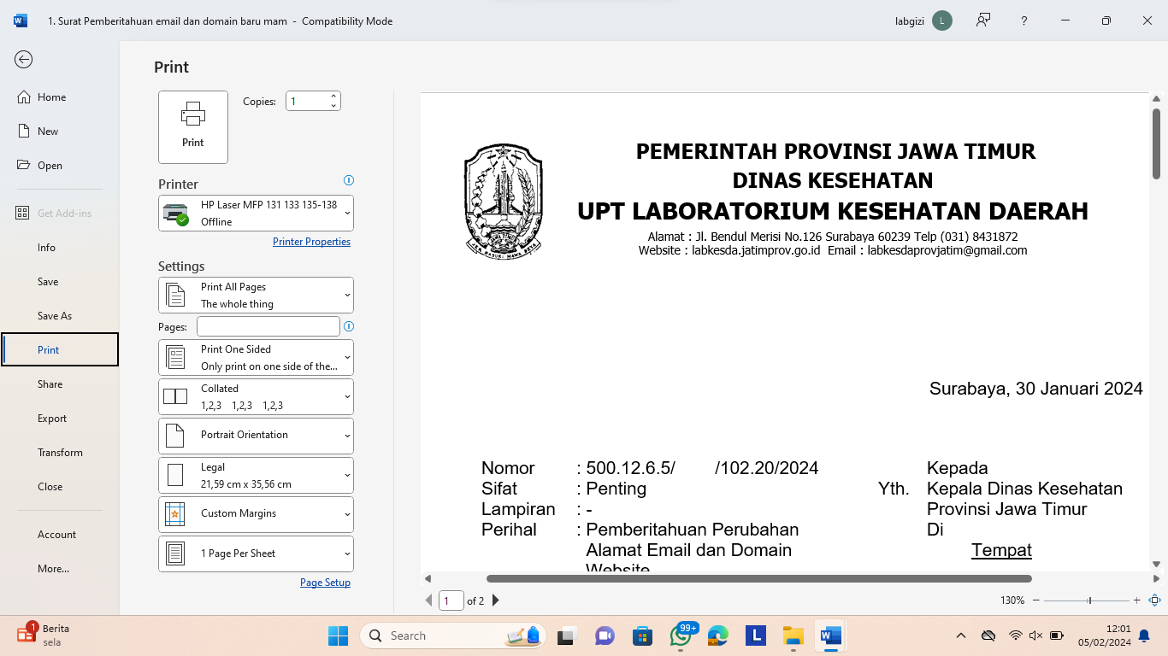

BERITA ACARA PENYERAHAN BARANG/JASA
Nomor : 000.3/ 2116 /102.20/VII/2025

Pada hari ini Kamis, tanggal Dua Puluh Empat bulan Juli tahun Dua ribu dua puluh lima, kami yang bertanda tangan dibawah ini :
- Nama : ARDIYANTO,SE
NIP : 197806202010011004
Jabatan : Pejabat Penandatangan Kontrak UPT Laboratorium Kesehatan Daerah
yang selanjutnya disebut PIHAK KESATU.
- Nama : TAUFIQUR ROHMAN, S.Gz.,M.M.
NIP : 19700304 200801 1 008
Jabatan : Pembantu Pengurus Barang UPT Laboratorium Kesehatan Daerah
yang selanjutnya disebut PIHAK KEDUA.
Dengan ini menyatakan bahwa:
- PIHAK KESATU telah menyerahkan barang/jasa hasil pekerjaan Belanja Modal Personal Computer : Komputer / PC dalam rangka Penyediaan Peralatan dan Mesin Labkesda, sesuai dengan Bukti Surat Pesanan Nomor: #EP-01JYBVP3AE73P0MTAPJTDXRRDR Tanggal 30 Juni 2025;
- PIHAK KEDUA telah menerima dengan baik penyerahan barang/jasa tersebut sebagaimana daftar terlampir;

Demikian Berita Acara ini dibuat untuk dipergunakan seperlunya.

PIHAK KEDUA  Pembantu Pengurus Barang  UPT Laboratorium Kesehatan Daerah  TAUFIQUR ROHMAN, S.Gz.,M.M.  NIP 19700304 200801 1 008 | PIHAK KESATU  Pejabat Penandatangan Kontrak  UPT Laboratorium Kesehatan Daerah  ARDIYANTO,SE  NIP. 197806202010011004

Lampiran Berita Penyerahan Barang/Jasa
Nomor : 000.3/ 2116 /102.20/VII/2025
Tanggal : 31 Juli 2025

PIHAK KEDUA  Pembantu Pengurus Barang  UPT Laboratorium Kesehatan Daerah  TAUFIQUR ROHMAN, S.Gz.,M.M.  NIP 19700304 200801 1 008 | PIHAK KESATU  Pejabat Penandatangan Kontrak  UPT Laboratorium Kesehatan Daerah  ARDIYANTO,SE  NIP. 197806202010011004

DOKUMENTASI
Belanja Modal Personal Computer : Komputer / PC
Dalam rangka Penyediaan Peralatan dan Mesin Labkesda

